Anwendungsbeispiel: Eine grafische Benutzeroberfläche für einen Temperatur-Rechner

Hinweis: Beachten Sie zur Bearbeitung der nachfolgenden Aufgabenstellungen
das Informationsmaterial L2_6_1 Information_Erstellen einer GUI.docx
ergänzend oder alternativ
das Lernvideo Programmierung einer GUI mit Python (1): https://vimeo.com/334315389
das Lernvideo Programmierung einer GUI mit Python (2): https://vimeo.com/334316644
das Lernvideo Programmierung einer GUI mit Python (3): https://vimeo.com/334319114

(I) Problemstellung
In den USA werden die Temperaturen in der Regel in Fahrenheit statt in Celsius angegeben. Für eine Arbeit sollen Sie eine Reihe von extremen Wetterereignissen in den USA untersuchen. Für diese Arbeit benötigen Sie ein kleines Rechenprogramm, das Ihnen die Möglichkeit gibt, schnell und einfach Temperaturen von Fahrenheit in Celsius umzurechnen.
Eine grafische Benutzeroberfläche für das Programm wurde schon erstellt (siehe weiter unten:
„(6) Schon erstellter Programmcode“). Jetzt muss noch die eigentliche Berechnung im Programm erstellt werden. Diese Berechnung soll in der schon vorbereiteten Funktion „umrechnen()“ durchgeführt werden.
Recherchieren Sie im Internet, mit welcher Formel Grad Fahrenheit in Grad Celsius umgerechnet werden und stellen Sie Ihren Fahrenheit-Rechner fertig. Verwenden Sie die Vorlagedatei
L2_6_Vorlage_Anwendungsbeispiel_GUI.py.
Speichern Sie Ihre Lösung in Ihrem Ergebnisordner unter dem Namen
L2_6_Loesung_Anwendungsbeispiel_GUI.py.

(II) Problemanalyse
- Welche Ausgabedaten will man erhalten?
Grad Celsius

- Welche Daten werden zur Bearbeitung benötigt?
Grad Fahrenheit

- Welche Eigenschaften haben die Eingabe-, Verarbeitungs- und Ausgabedaten? (Variablenliste)
Bedeutung | Typ | Variable
Eingabe: Grad Fahrenheit | Dezimalzahl | fahrenheit
Berechnung und Ausgabe: Grad Celsius | Dezimalzahl | celsius

- So soll die Bildschirmausgabe des Programms aussehen:
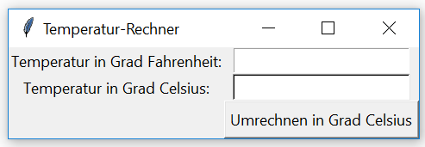

- Verarbeitung
celsius = (fahrenheit – 32) * 5 / 9

- Schon erstellter Programmcode:
from tkinter import *

# In dieser Funktion wird die Umrechnung durchgeführt
def umrechnen():
fahrenheit = float(tf_fahrenheit.get())
celsius = (fahrenheit -32) * 5/9
lb_celsius_ausgabe.config(text=celsius)

# Hier beginnt das Hauptprogramm mit der Benutzeroberfläche
fenster = Tk()
fenster.title("Temperatur-Rechner")
# erste Zeile der GUI
lb_fahrenheit = Label(fenster, anchor=W,
text="Temperatur in Grad Fahrenheit:")
lb_fahrenheit.grid(row = 0, column = 0)
tf_fahrenheit = Entry(fenster
tf_fahrenheit.grid(row = 0, column = 1)
# zweite Zeile der GUI
lb_celsius = Label(fenster, anchor=W, text="Temperatur in Grad Celsius:")
lb_celsius.grid(row = 1, column = 0)
lb_celsius_ausgabe = Label(fenster, bg="white", relief = SUNKEN,
width = 20 anchor=W)
lb_celsius_ausgabe.grid(row = 1, column = 1)

# Umrechnungsschaltfläche wird in 3. Zeile rechts hinzugefügt
bt_umrechnen = Button(fenster, text="Umrechnen in Grad Celsius",
command=umrechnen)
bt_umrechnen.grid(row = 2, column = 1)

(III) Struktogramm der Funktion „umrechnen“

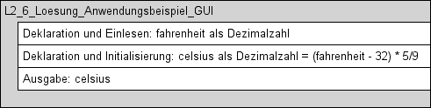

(IV) Programmcode der Funktion „umrechnen()“ (Python-Code)

def umrechnen():
fahrenheit = float(tf_fahrenheit.get())
celsius = (fahrenheit -32) * 5/9
lb_celsius_ausgabe.config(text=celsius)

Datei: L2_6_Loesung_Anwendungsbeispiel_GUI_kommentiert.py

